威海临港经济技术开发区农业经济发展局

区农业经济发展局2017年度
政府信息公开工作报告

本报告根据《中华人民共和国政府信息公开条例》（以下简称《条例》）规定编制。全文由概述、主动公开政府信息情况、依申请公开政府信息和不予公开政府信息的情况、政府信息公开的收费及减免情况、因政府信息公开申请行政复议和提起行政诉讼的情况、政府信息公开工作存在的主要问题及改进措施以及临港区管委办公室《关于印发2017年政务公开重点工作及责任分工方案的通知》（威临港管办〔2017〕7号）要求的工作要点落实情况等七部分组成。本报告中所列数据的统计限自2017年1月1日至2017年12月31日止。
一、概述
2017年我局继续根据临港区党工委、管委有关工作部署，认真贯彻落实《条例》，切实开展工作：
（一）调整了有关工作机构。年初根据领导分工，重新调整了分管领导，明确了责任；并按照科室职能分工，继续确定办公室为我局政府信息公开工作经办机构，安排工作人员，积极落实工作职责，具体负责我局政府信息公开日常工作。
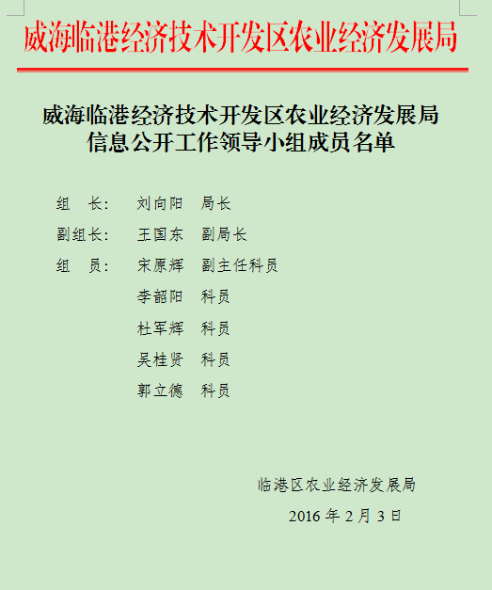
（二）落实了有关工作任务。我局根据我区信息工作要求，及时更新、调整主动公开的政府信息内容，对公开指南和机构信息进行充实、调整和更新，重新调整了依申请公开的政府信息内容。并且按照临港区政务公开要求，每月都及时编制并上报《政务公开统计表》。目前，我局政府信息公开工作运行正常，政府信息公开咨询、申请以及答复工作均得到了顺利开展。
（三）调整了有关工作制度。目前，我局按照区有关要求，结合实际情况，调整有关政府信息公开工作制度，确保了我局政府信息公开工作的顺利开展。一是建立并执行主动公开、依申请公开的工作制度；二是建立并执行政府信息公开发布前审查制度；三是建立并执行政府信息发布协调机制、保密审查机制；四是建立并执行政府信息公开工作举报受理制度。
二、主动公开政府信息情况
（一）主动公开内容
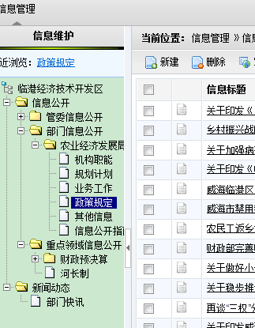
2017年我局主动公开政府信息87条，其中，机构职能1条，规划计划1条，业务工作26条，政策规定24条，其他信息8条，信息公开指南1条，财政资金信息2条，河长制信息2条，部门快讯22条。
重点领域政府信息公开内容主要包括：1.农业供给侧结构性改革。包括：公开承包土地“三权分置”、农村集体产权制度改革（农村集体资产清产核资）、农业补贴、农村劳动力转移就业、农民创业创新等政策措施及相关解读；通过编印操作手册、组织专题培训、驻村干部讲解等多种方式，真正让农民群众看得到、听得懂；及时公开农村土地承包经营权确权登记颁证等工作进展情况等。我局逐条对应相关内容，按照时间节点在网站发布了《再谈“三权”分置》、《关于稳步推进农村集体产权制度改革的实施意见》、《关于做好小麦面积核定工作的通知》、《临港区确权验收完成公示》等7条信息。2.扶贫信息公开。公开内容包括：公开扶贫政策、扶贫对象、帮扶措施、扶贫成效、贫困退出、扶贫资金项目安排等信息；公示建档立卡贫困人口和脱贫人口名单、扶贫项目实施情况；公开财政专项扶贫资金分配使用方案。对应发布的信息包括：关于修改《威海市小额扶贫信贷贴息及风险补偿操作暂行办法》的通知、临港区贫困户名单（2017年度）、临港区扶贫帮扶措施、威海临港区9个2017年度扶贫产业项目实施方案审批后公告等10条。3.环境保护信息公开。要求开设河长制专栏，并及时公开工作实施方案、管理保护目标以及河流保护情况。现已开设河长制专栏，并公开了《威海临港经济技术开发区全面实行河长制工作方案》及 《关于公布威海临港经济技术开发区各级总河长、副总河长、河长名单的通知》等2条信息。
（二）公开主要形式
- 互联网。可在“威海临港经济技术开发区”政府门户网站开设的“部门信息公开”栏目上查阅我局政府信息。
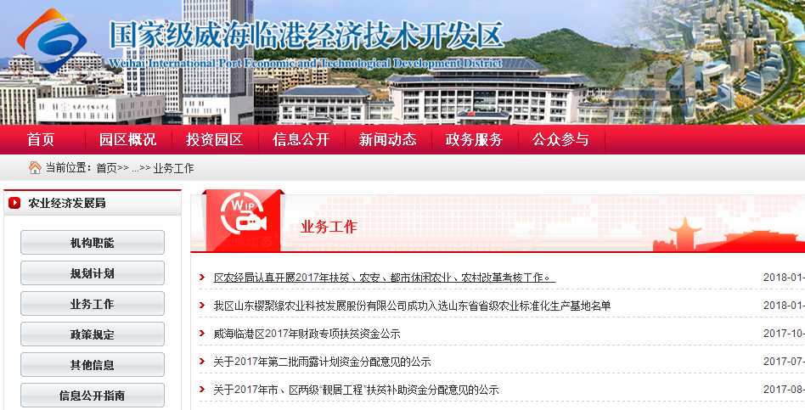
2.政务微博。可在新浪微博“威海临港区农业经济发展局”政务微博中查阅我局政府信息。区农经局通过官方微博“@临港发布”发布各类信息66余条。
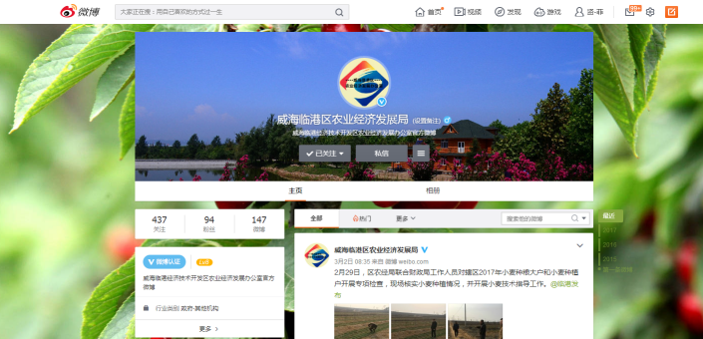
三、依申请公开政府信息和不予公开政府信息的情况
根据《条例》规定和威海市政府的要求，我局根据我区设置的政府信息依申请公开受理程序，直接受理申请人的现场书面申请，妥善处理公众提出的政府信息公开申请。
2017年我局未收到政府信息依申请公开要求。
四、政府信息公开的收费及减免情况
我局根据《中华人民共和国政府信息公开条例》规定，除收取检索、复制、邮寄等成本费用处，不再收取其他费用。如申请人经济困难，经本人申请、我局信息公开工作领导审核同意，可以减免相关费用。2017年，我局没有发生政府信息公开的收费及减免。
五、因政府信息公开申请行政复议、提起行政诉讼的情况
本年度无出现因政府信息公开申请行政复议、提起行政诉讼的情况。
六、2017年政务公开重点工作及责任落实情况
根据《2017年政务公开重点工作及责任分工方案》中的工作分工，我局主要承担农业供给侧结构性改革、扶贫信息公开、开设河长制专栏，及时公开工作实施方案、管理保护目标以及河流保护情况等工作任务。按照要求，我局均已按时公开相关内容。
七、政府信息公开工作存在的主要问题及改进措施
（一）2017年我局信息公开工作主要问题
1、公开力度有待加强。
主动公开的信息数量不够多，一些政府信息还未能及时主动发布在乐清市政府信息公开网页上。
2、宣传力度有待加强。
我局信息公开面对社会宣传力度不够，在今后的工作中要多利各种媒体和宣传渠道发布公开信息，提高村（居）民对本镇政府信息的知晓率，更好的服务于社会。
3、工作机制有待完善
信息公开是一项全新的工作，现在我局的工作机制方面还不够完善，导致信息指标统计不及时，发布信息量少等问题。下一步要制定一套适应我局的信息管理制度，进一步明确责任，保障信息通畅。
4、业务水平有待提高。
信息的管理与维护工作非常重要，目前我局缺乏信息专业技术人员。将来要组织有关人员进行专门培训，提高信息工作人员的业务水平。
（二）今后政府信息公开工作改进措施
1、进一步加强组织领导。
把推进政府信息公开工作作为加强我局自身建设、提高服务水平的重要内容，强化我局政府信息公开工作，扎实推进我局政府信息公开工作上新台阶。
2、进一步完善工作机制。
细化任务，完善我局政府信息有关工作机制，推进政府信息公开工作制度化。
3、进一步提高主动公开政府信息质量。
根据《条例》的要求，在切实抓好保密审查的基础上，强化时效性，及时主动发布应主动公开的政府信息，提高政府信息公开的质量。

威海临港区农业经济发展局
2018年2月1日
